#
# SD#2554540
# https://sd.tcsbank.ru/0/Nui/ViewModule.aspx#CardModuleV2/CasePage/edit/d00e5343-10af-4e2c-b7cb-8b236ad04cda
#
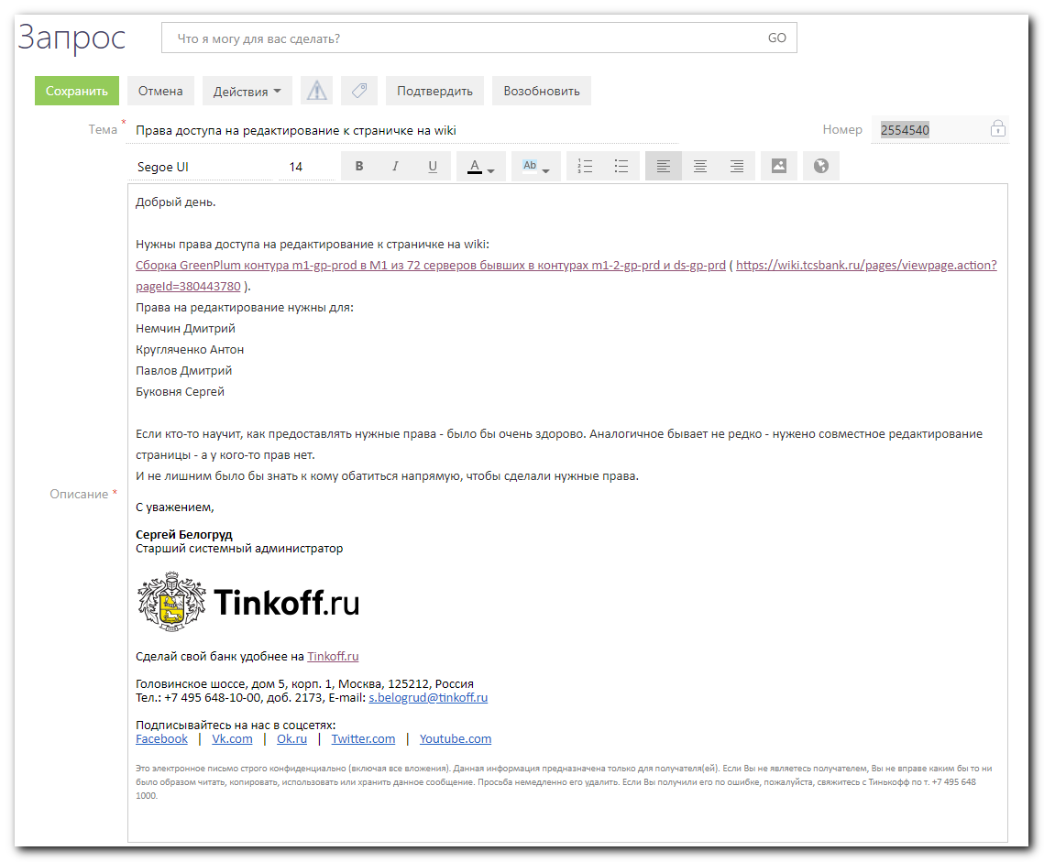
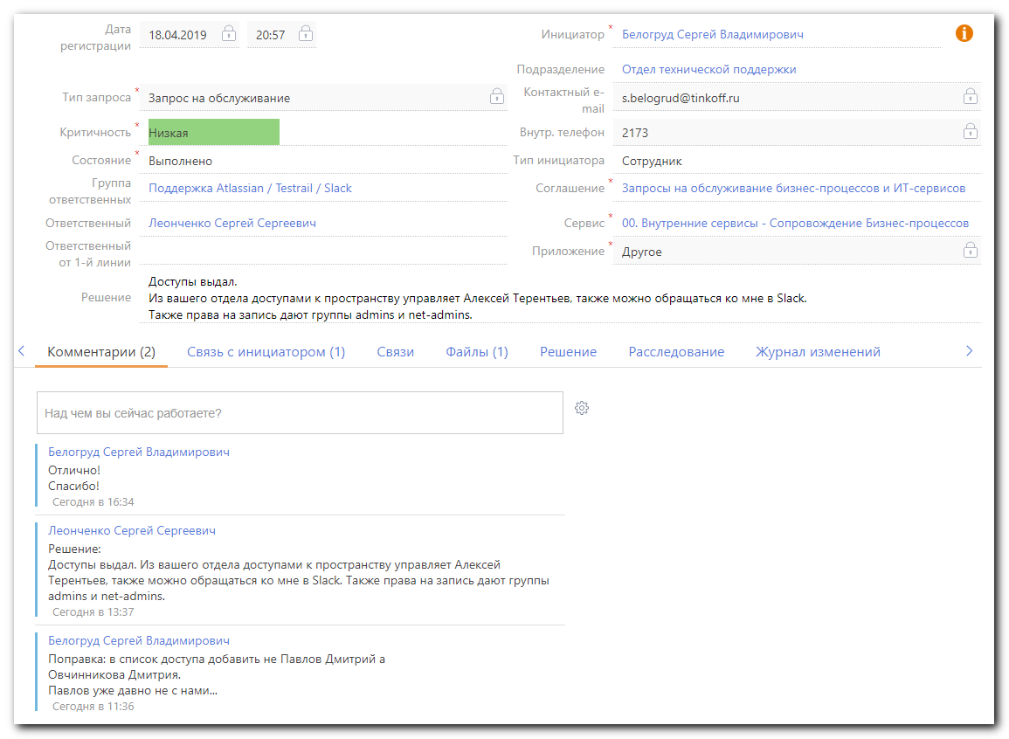

Леонченко Сергей Сергеевич
Решение:
Доступы выдал. Из вашего отдела доступами к пространству управляет Алексей Терентьев, также можно обращаться ко мне в Slack. Также права на запись дают группы admins и net-admins.

